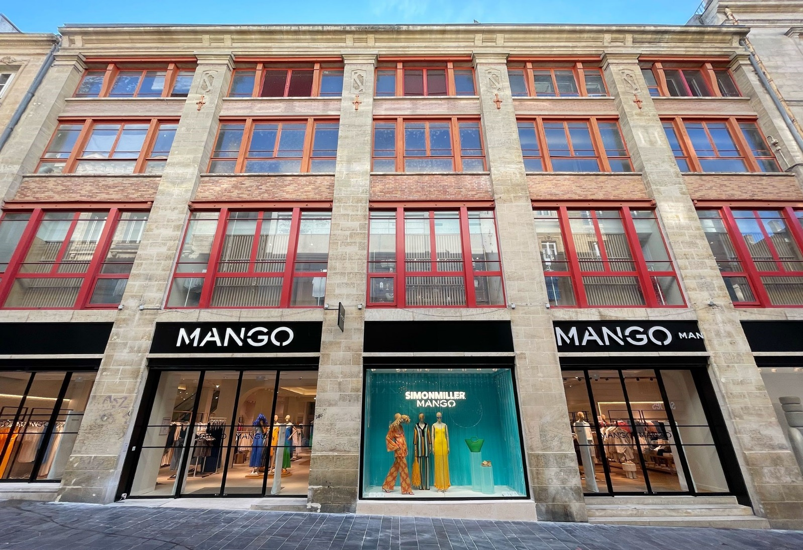
Mango lleva su concepto de retail mediterráneo New Med a Burdeos con la renovación de su flagship

- La compañía reabre hoy su tienda en St Catherine, la calle comercial peatonal más larga de Europa, tras un proceso de reforma para convertirla en la primera de la ciudad en presentar la imagen New Med.
- El punto de venta, que cuenta con cerca de 950m2 de superficie de venta y stock de las líneas Woman, Man y Kids, ha modificado su zona de probadores, incorporando iluminación ajustable, y se han añadido nuevas tecnologías y servicios para mejorar la experiencia de compra del cliente.
- La reforma se enmarca en el plan de remodelación del parque de tiendas de Mango para extender este nuevo concepto de retail en tiendas, así como la expansión y consolidación de la marca en Francia, uno de sus principales mercados estratégicos.
- Mango cerró 2022 con 233 puntos de venta en Francia y presencia online a través de su ecommerce y marketplaces.

BARCELONA,
2 DE JUNIO DE 2023
Mango, uno de los principales grupos de Europa de la industria de la moda, continúa desarrollando su plan de expansión internacional y consolidación de marca en Francia con la reapertura de su flagship en Burdeos. Tras cuatro meses de reformas, la tienda ubicada en los números 24-30 de la rue St Catherine, la calle comercial peatonal más larga de Europa y la más importante de la ciudad, reabre sus puertas hoy.

La tienda, que dispone de más de 900 m² de superficie de venta y comercializa las líneas de Woman, Man y Kids, está situada en un edificio protegido en el centro de Burdeos. Con la renovación, este punto de venta se convierte en el primero en Burdeos en incorporar el concepto de inspiración mediterránea New Med, ya presente en algunas de las tiendas insignia del grupo en todo el mundo como la de Haussmann en París.

La imagen New Med de Mango pretende reflejar el espíritu y la frescura de la marca y tiene una fuerte influencia de la cultura y el estilo mediterráneos. La sostenibilidad y la integración arquitectónica son pilares fundamentales de este nuevo diseño, por lo que las nuevas tiendas cuentan con elementos como iluminación y climatización ecoeficientes y un diseño que incorpora materiales sostenibles como las pinturas naturales.

Con la reforma, Mango ha creado una nueva zona de probadores, aumentando su tamaño para hacerlos más funcionales e incorporando luces ajustables. Además, se han añadido nuevas tecnologías y servicios para mejorar la experiencia de compra del cliente, como una nueva zona específica de click and collect para recoger y devolver pedidos; un contenedor donde los clientes pueden depositar ropa y calzado para darle una segunda vida a sus prendas; y la tecnología RFID para un mejor control de stock. En los próximos meses, se recuperará una claraboya en la primera planta, que facilitará la entrada de mayor luz natural.

La renovación se enmarca en el plan de reformas de tienda de Mango, cuyo objetivo es incorporar este nuevo concepto de retail en puntos de venta. Además, permite a la compañía expandir y consolidar la marca en Francia, uno de sus principales mercados estratégicos.

Mango está presente en Francia desde 1998. La compañía cerró 2022 con 233 puntos de venta en el país, incluyendo tiendas propias, franquicias y corners en grandes almacenes. Además, Mango tiene presencia online a través de su propio canal online y otros marketplaces.

Para más información, contactar con:
Miki Herráiz
+34 610 449 839
miguel.angel@mango.com

Mango, uno de los principales grupos de moda de Europa, es una compañía global con el diseño y la creatividad en el centro de su modelo y una estrategia basada en la innovación constante, la búsqueda de la sostenibilidad y un completo ecosistema de canales y partners. Fundada en Barcelona en 1984, la empresa finalizó 2022 con unos ingresos de 2.688 millones de euros, con un 36% de negocio procedente del canal online y presencia en más de 115 mercados. Más información en mangofashiongroup.com

